http://www.mazda-newsroom.at/artikel/146-genusstour-rosental-weissensee
Mazda Genusstour: Vom Rosental zum Weissensee
Kultur? Stopp! Wir kurven zweisprachig vom Rosental übers Gailtal zum Weissensee und landen zu guter Letzt im verrücktesten Gasthof Kärntens.

Zweisprachige Ortstafel im Rosental: Oben liest man „Hundsdorf“, darunter „Podsinja Vas“. Die Mehrsprachigkeit begleitet uns durch Südkärnten. Und schon der erste Stopp: In Schloss Ebenau residiert die renommierte Galerie Walker – im Sommer wird hier sonntags im prächtigen Park gebruncht, also ein idealer Startort für eine zweisprachige Fahrt. Die führt durch Maria Elend/Podgorje nach St. Jakob/Šentjakob – die Pfarrkirche hat der Kärntner Künstler Valentin Oman mit sehenswerten Fresken gestaltet. Von der Galerie zum People-Watching, dann folgt das Kurvenspiel. In Rosegg/Rožek queren wir die Drau, dann geht’s scharf links in die Galerie Šikoronja, die seit 30 Jahren spannende Künstler zeigt. Danach, Kaffeezeit: Ein Abstecher nach Velden, ins Epizentrum des Kärntner Tourismus. People-Watching und einen Cappuccino bitte. Dann kurven wir selektiv von Villach den Berg hoch in den Kurort Bad Bleiberg, zum Stopp im Schaubergwerk „Terra Mystica“. Und am anderen Fuße des Berges next Kulturstopp: Das Museum des Nötscher Kreises ist eines der Kärntner Highlights bildender Kunst. Fahrerisch anspruchsvoll geht’s sodann über die Windische Höhe durch Almlandschaften zum Ostufer des Weißensees. Wenn das Wetter passt – baden! Sonst: Uferwandern. Das kurbelt den Hunger an, dem wir kulturvergnügt zu Leibe rücken wollen: Im Kleinsasserhof bei Spittal, dem verrücktesten Gasthof Kärntens. Das ganze Anwesen – eine überbordende Installation. Kunst, Trödel, Museales, Verrücktes. Gepaart mit guter, unverrückter bodenständiger Küche – so klingt der Tag exzentrisch aus.
Reisezeit: Bei gutem Wetter – immer. Entlang unserer Strecke kann man auch wunderbar wandern, es gibt auch Badegelegenheiten im Wörthersee und Weissensee.
Kulinarisches: In Feistritz im Rosental: Schütte’s Tav(b)erna und Juritz . In Rosegg die Pizzeria-Trattoria Casa Barbara. Kaffeetipps in Velden: Politzky oder Le Café. In Villach das gute, günstige Gasthaus Gasser oder das lässige Restaurant Frierss Feines Haus
Unterkunft: Der Kleinsasserhof in Kleinsaß bei Spittal ist ein Refugium mit Charme,
Witz, guter Küche (eigene Produkte!) und Annehmlichkeiten (Badeteich, Sauna).
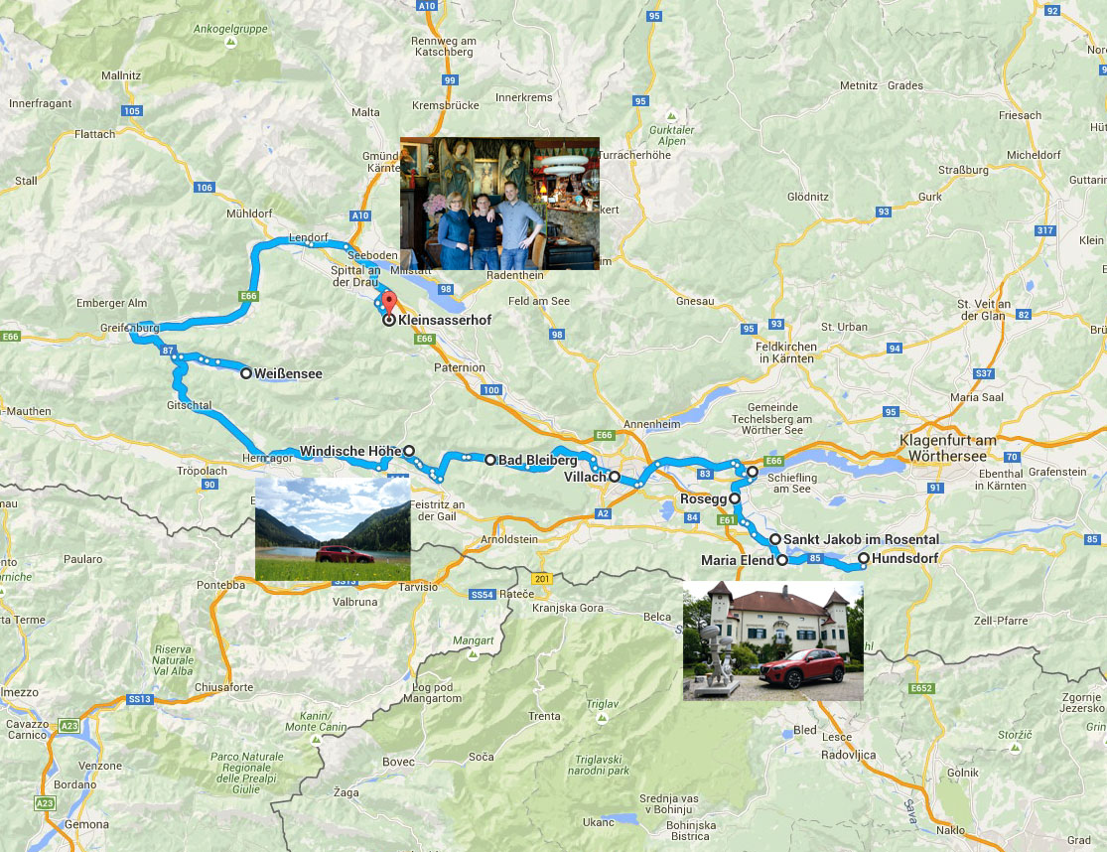

Route: Google Maps

